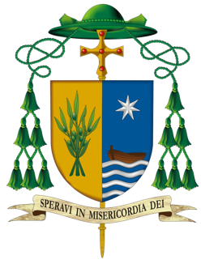
Diocesi Locri – Gerace
Il Vescovo

Alla Comunità Parrocchiale S. Maria del Soccorso
in PARDESCA DEL BIANCO

Pace e benedizione del Signore!
Grazie a Voi ed al Signore nostro Gesù Cristo!

Al termine della mia visita pastorale ringrazio per l’accoglienza ricevuta da tutti e dalle tante famiglie incontrate. La vostra è una piccola comunità, che purtroppo va sempre più rimpicciolendosi a causa dell’emigrazione e della denatalità. Proprio in considerazione dello spopolamento, della denatalità, dell’aumento esponenziale della mortalità, dell’emigrazione giovanile, si rischia in breve tempo un irreversibile impoverimento. La vicinanza con Bianco vi deve spingere a lavorare sempre più in comunità di parrocchie, collaborando con i Padri Monfortani, p. Pietro Lonni e p. Francesco Perico, p. Angelo Maffeis: il loro impegno fattivo e coinvolgente tiene desta la speranza in voi. Ho avuto modo di apprezzare il loro entusiasmo e la passione con cui operano, cercando di ricucire le fila di un percorso di aggregazione ecclesiale divenuto veramente difficile. A tutti dico: fate tesoro della loro esperienza missionaria e del loro entusiasmo, ritrovate la gioia del vivere l’Eucaristia domenicale e l’unità nella carità.
Visitando alcune famiglie ed ammalati ho avuto modo di apprezzare la dignità ed il coraggio con cui tanti – soprattutto anziani – vivono nelle loro case e, pur provati dalla sofferenza, sentono la vicinanza del Signore. Per questo sono venuto tra voi. Siate sempre vicini a quanti soffrono, agli ammalati, alle persone anziane e a quelle con gravi disabilità. La cura del malato nelle proprie case – quando le condizioni di salute lo consentono – è una bella testimonianza di carità verso il fratello più debole.

Oltre il tunnel della pandemia!
L’emergenza sanitaria, che ha investito l’Italia ed il mondo, ha rallentato le vostre attività ed ha interrotto anche la mia visita pastorale. Dopo un anno, finalmente, grazie a Dio, ho potuto riprenderla. Il tempo di coronavirus da una parte, ci ha fatto sentire più vicini nella fragilità ed ha dato più impulso alla solidarietà, dall’altra ci ha aiutati a riscoprire la dimensione domestica della nostra fede. Per tanti stare a casa è stata l’occasione per pregare. Spesso davanti ad uno schermo televisivo o in streaming. Ho percorso tanti vicoli del vostro paese, ho trovato tante porte aperte, ho incontrato più anziani che malati. Ho notato nella vostra comunità tanta preoccupazione per il futuro del paese a causa della disoccupazione e dell’emigrazione dei più giovani, che qui non trovano lavoro.
Con piacere ho potuto constatare che una gran parte di voi ha ricevuto il vaccino. Vaccinandosi si tutela la propria ed altrui salute.
È tempo di estate! È tempo di vacanza! Non dimenticatevi del Signore. Leggete il Vangelo. In poche famiglie ho notato la presenza del Vangelo. E’ il più bel regalo che può essere fatto in occasione della Prima comunione e della Cresima.
Camminate tenendo presente queste urgenze:

- Vivete una partecipazione sempre più convinta all’Eucaristia domenicale. La fede è il vero baluardo a quella crisi esistenziale che spegne i sogni di una comunità. Mi chiedo: come mai la celebrazione delle esequie vede tanta partecipazione, mentre la celebrazione della messa domenicale è sempre meno partecipata? Come mai le processioni e manifestazioni esterne sono così invocate, mentre la Messa domenicale è meno frequentata?
- Riorganizzate la Caritas parrocchiale. In questa comunità c’è bisogno di un gruppo Caritas, giovane ed entusiasta. Che sia attento ai bisogni del territorio, ed alle sue povertà. Esso è il vero volto della comunità parrocchiale. Anche il servizio della Comunione agli ammalati ed anziani nelle case deve entrare nelle attenzioni della comunità.
- Prestate attenzione all’iniziazione cristiana dei piccoli. Padre Francesco sta facendo del suo meglio per unire la comunità ed organizzare il gruppo catechisti. Sono contento nel vedere molti impegnati in attività di volontariato. Si dia sempre maggiore attenzione al gruppo catechisti. Per la catechesi non basta la disponibilità: chi ha consapevolezza del suo essere cristiano non solo si rende disponibile ad essa, ma accetta ogni momento formativo per essere più preparto nel ministero del catechista.
In ultimo vi chiedo di organizzare la festa dei nonni e delle nonne. Papa Francesco ha istituito la Giornata Mondiale dei Nonni e degli Anziani, nell’ultima domenica di luglio. La pandemia è stata per tutti ma soprattutto per i più anziani una “dura prova che si è abbattuta sulla vita di ciascuno, ma che a noi anziani, scrive il papa, ha riservato un trattamento speciale”, più duro. Molti si sono ammalati, e non ci sono più. Diciamo ogni giorno grazie al Signore per i nonni e le nonne. Senza di loro la nostra vita diviene più povera. Preparate una bella festa per loro. Tutta la comunità si lasci coinvolgere.

Concludo con le parole dell’apostolo Paolo alla comunità di Efeso: "Gesù è la nostra pace" (Ef 2,14-17). Oggi c’è tanto bisogno di unità e di riconciliazione. Anche in piccoli borghi, come il vostro. Gesù vi vuole uniti nella carità. Non lasciatevi rubare la comunità. Collaborate per il bene di tutti e di ciascuno.
Il Signore guidi i vostri passi e vi dia pace e salute. Amen!
Locri, 10 luglio 2021
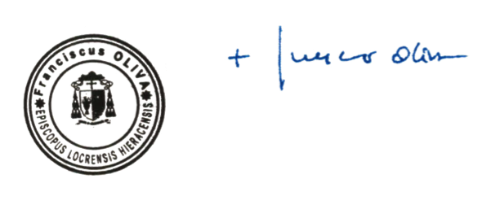
Francesco Oliva

